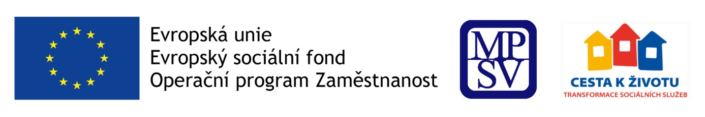
Srdečně Vás zveme na diskuzní den na téma

Lidé s autismem v komunitním bydlení
(vzdělávání, aktivizace, pracovní uplatnění)

Termín: 25. duben 2018
Čas: 10.00 – 15.00 hodin
Místo: Praha (bude upřesněno)

Určeno pro: poskytovatele pobytových sociálních služeb, pracovníky na krajích, odborníky v oblasti PAS

Program setkání:
- zahájení (Ministerstvo práce a sociálních věcí),
- diskuze k tématům ve skupinách: společenské a pracovní uplatnění lidí s poruchou autistického spektra (PAS)a jejich adekvátní podpora v oblasti každodenních činností, zaměstnávání a komunikace v rámci komunitního bydlení,
- prezentace výstupů z pracovních skupin a závěr.

Přihlašování:

V případě Vašeho zájmu vyplňte prosím formulář zde, a to do 18. 4. 2018.

Organizační informace:
Během setkání nebude zajištěno občerstvení.

V případě dotazů se můžete obracet na transformace@mpsv.cz.

Těšíme se na setkání s Vámi.
Tým projektu Život jako každý jiný

www.trass.cz

